系统环境
操作系统环境 ：Windows 2008、windows 7 及以上
.net 框架 ：.net 4.0
系统数据库：MSSql 2000 及以上
网络环境：固定公网IP或动态域名（如：花生壳）
Web服务器：IIS

发布网站
在IIS上发布网站，并设置权限，网站根目录文件夹权限中添加下列用户
IUSR 、 IIS_USRS、Network Service
配置web.Config文件
找到上面的配置选项，配置数据库参数 ： 服务器名（IP）、数据库名、登陆用户密码。

进入系统
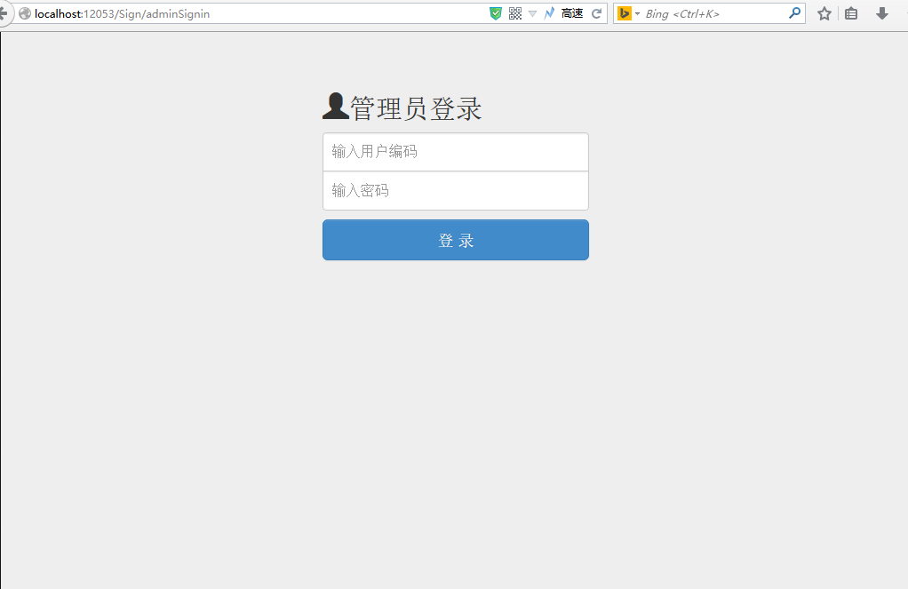
管理员登陆界面
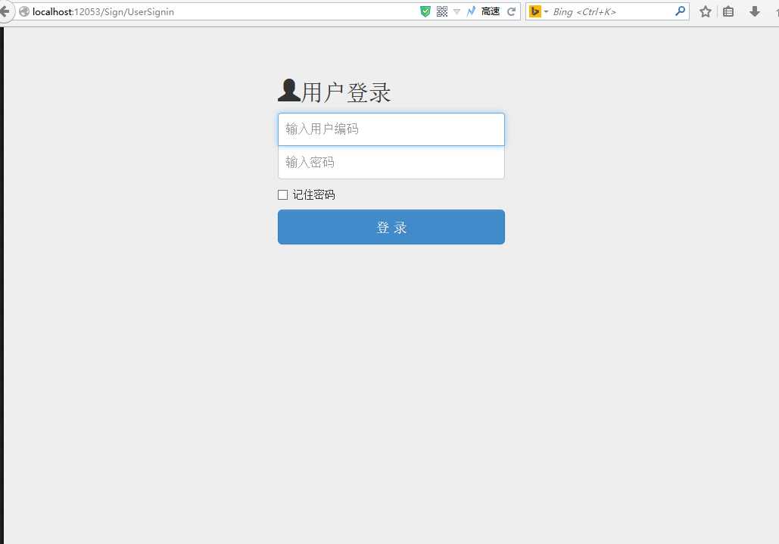
报表查询登陆界面

注意：管理员登陆和报表查询登陆 只有最后一个单词不一样
当系统当前没有可用管理员账号时，默认管理员账号为admin 密码753951
admin用户不能被删除修改

后台管理菜单界面
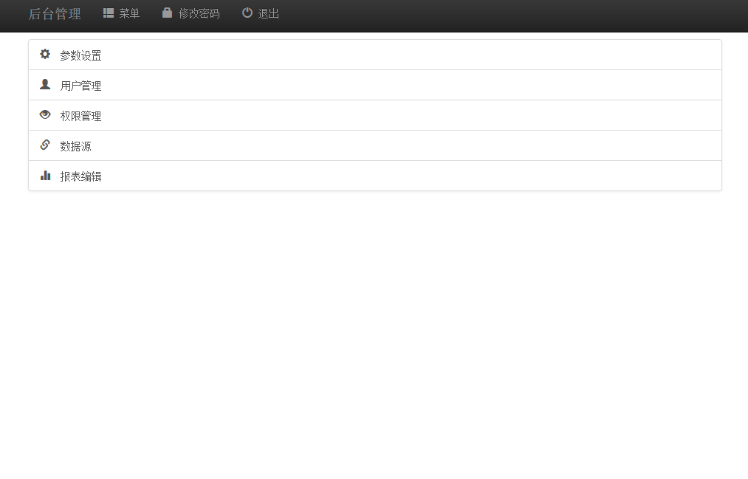
- 参数设置
主要是设置单位名称及授权码
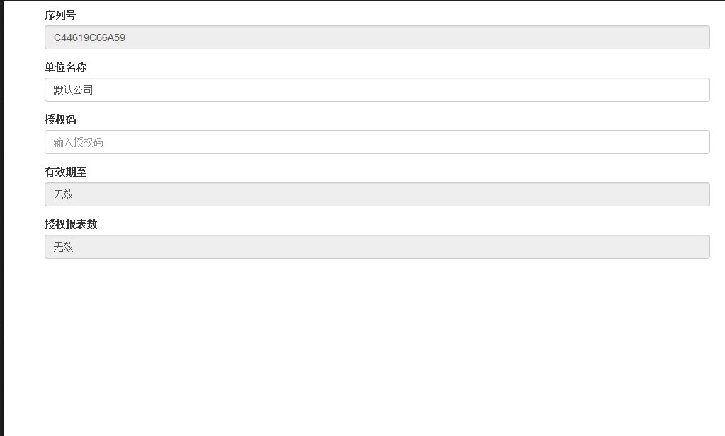
- 配置用户
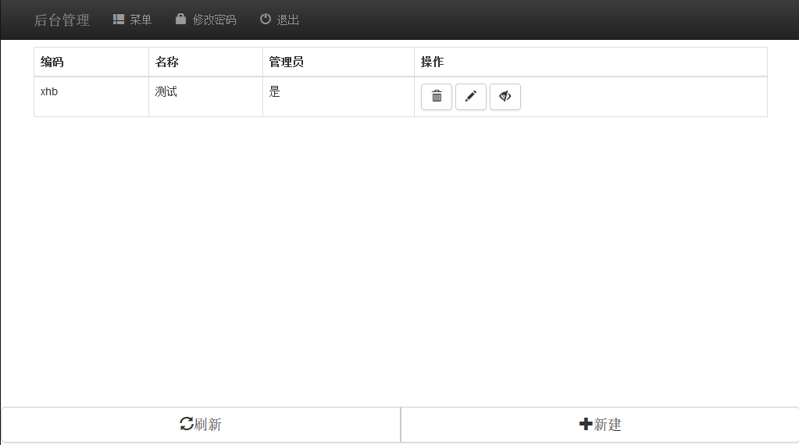
新建、修改、删除用户。
点击用户操作列表中的眼睛图标，可以设置用户是否可用。
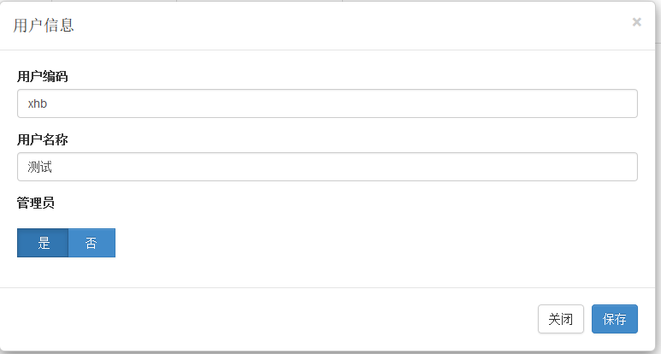
- 配置权限
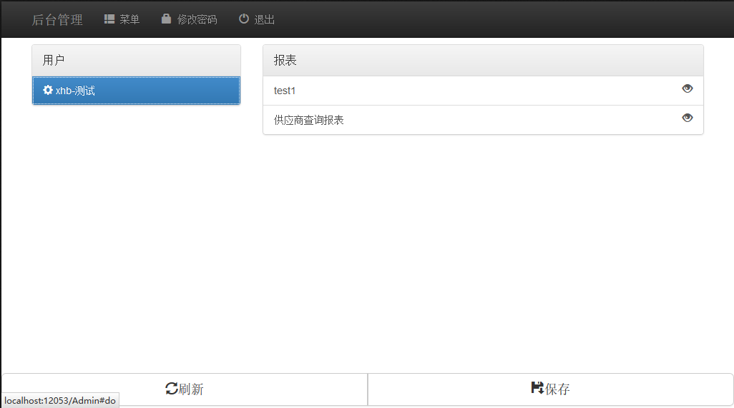
打开界面，左边框中显示系统中的用户，点击用户，右侧报表框中显示系统中已有的报表。
报表项后方的眼睛图标，代表当前报表是否可用。直接点击报表项即可切换状态。
设置完毕后，点保存。
- 配置数据源
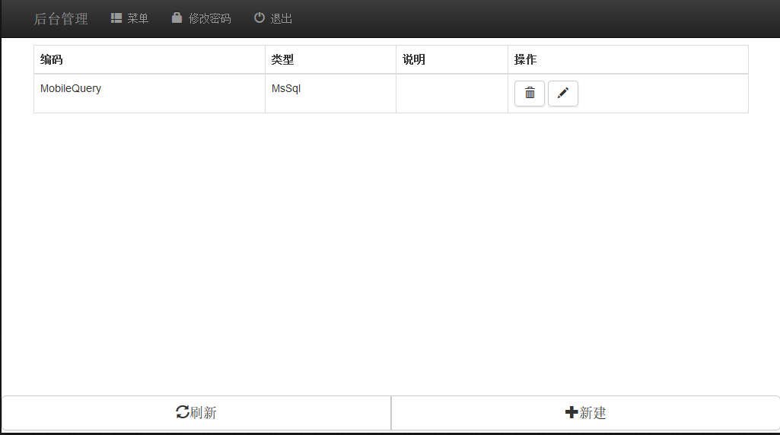
可以进行数据源的新建、编辑、删除操作。
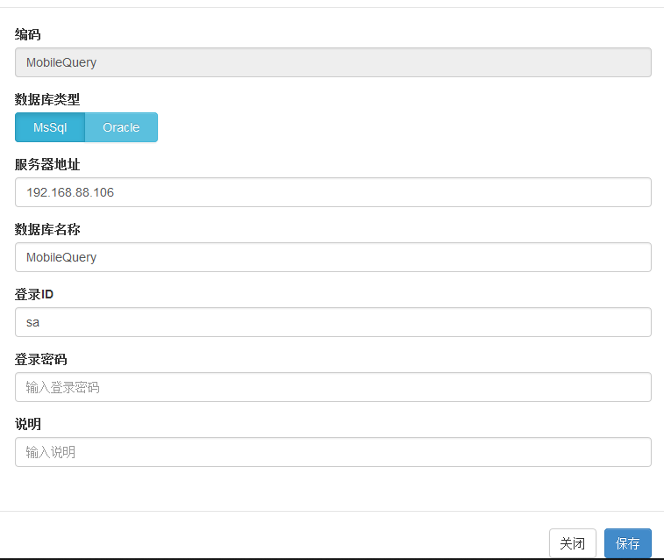

根据数据源实际情况填入参数。
- 配置报表
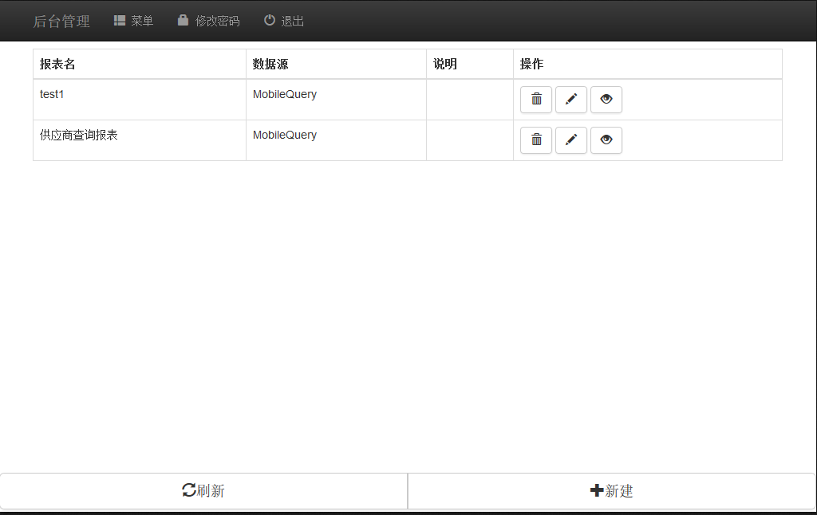
新建、编辑、删除报表，同样点击眼睛图标切换报表可用状态。
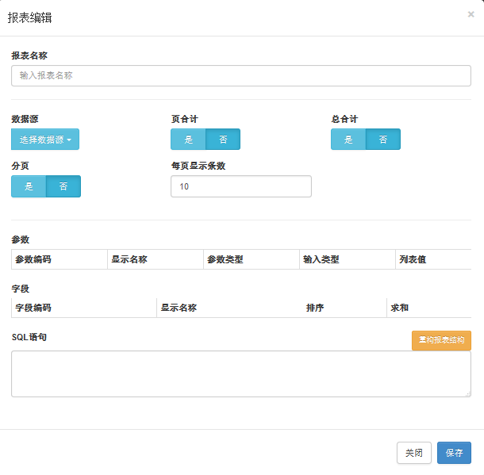
根据情况设置参数。
填入sql语句，点击橘黄色的【重构报表结构】，系统会自动根据sql语句中的参数、字段，生成相应的项。
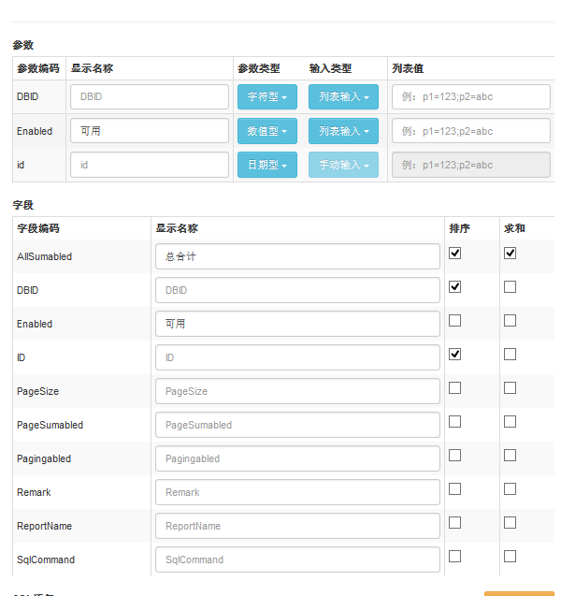

- 可以设置参数和字段的显示名称，如果不填，则显示字段名。
- 参数分为手动输入项、列表输入项、日期输入项
- 其中列表输入项 在列表值中填入参数枚举值，用半角分号隔开，如【参数1=1;参数2=2】
- 字段选项中可以勾选排序，勾选的字段，可以在查询报表时用来排序。
- 字段选项中还可以勾选求和，如果报表中设置了【页合计】、【总合计】，勾选求和的字段，将进行求和操作。只有数值型字段才允许求和。

- 查询报表
用普通用户登录。
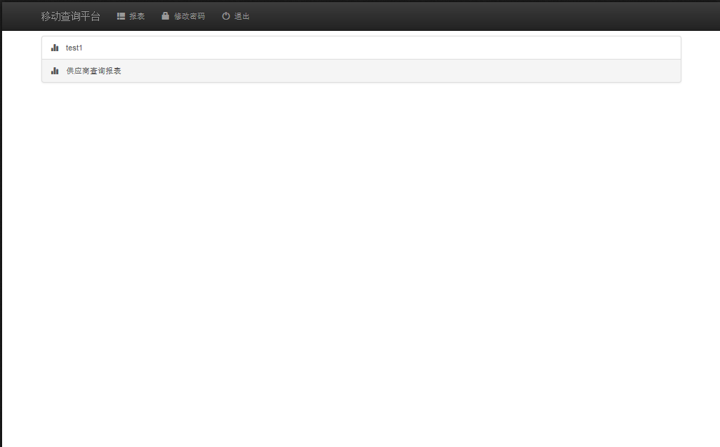
将会列出所有可查询报表。
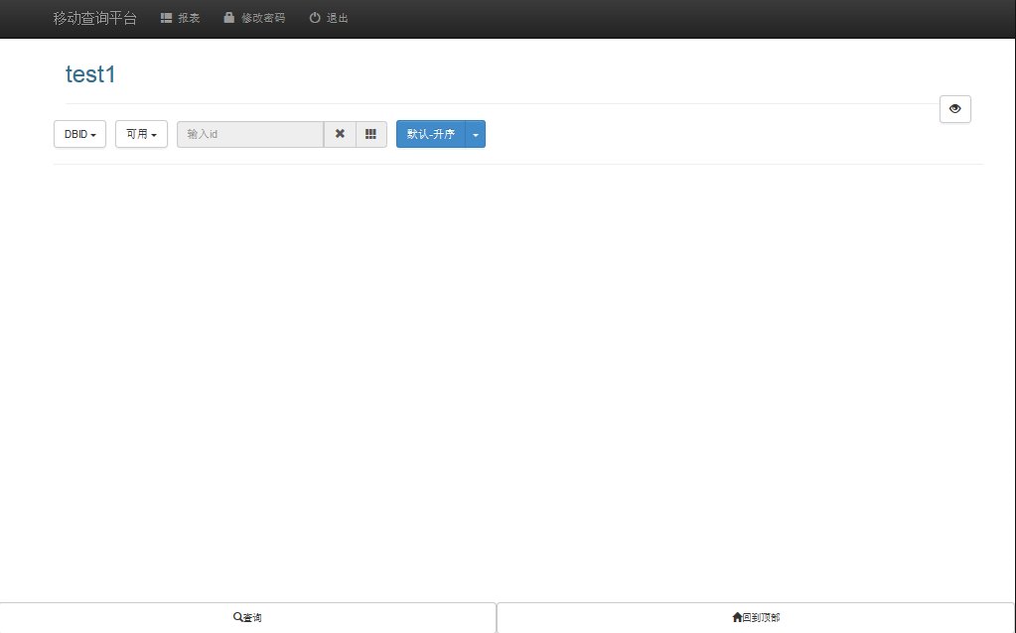
- 选择相应的参数，点击查询，即可。
- 蓝色按钮为排序按钮。点右侧的可选择根据哪个字段排序，点左侧可切换升降序
- 参数列表框右上角有个眼睛图标，点击可展开、收起参数框

